横山桥中心小学乡村学校少年宫书法组活动成绩
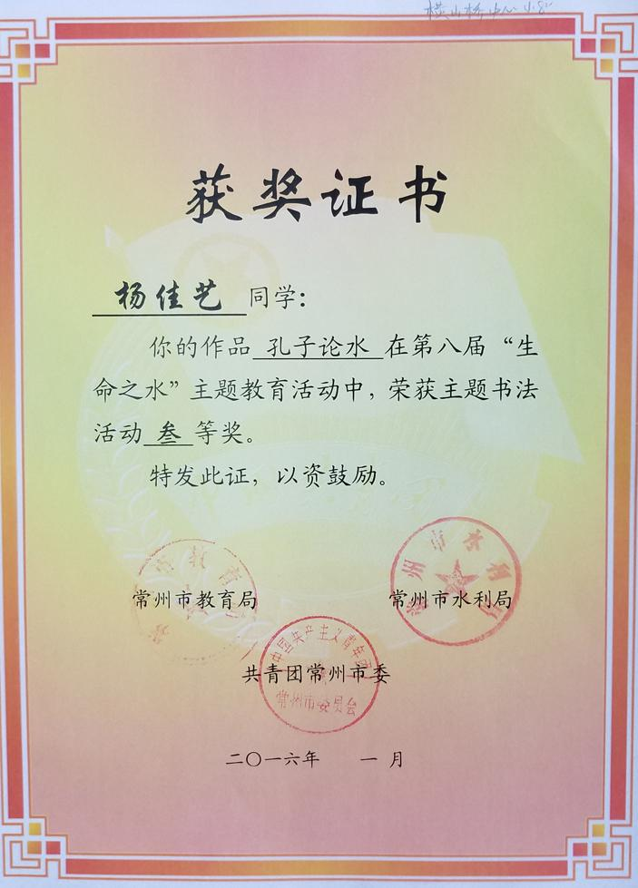
横山桥中心小学乡村学校少年宫书法组活动成绩
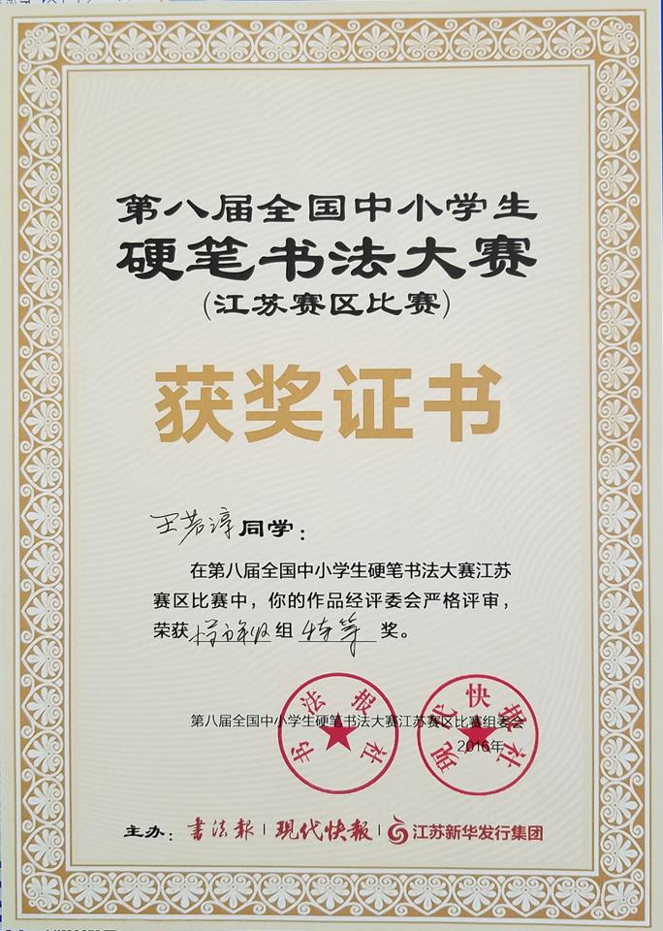
横山桥中心小学乡村学校少年宫书法组活动成绩

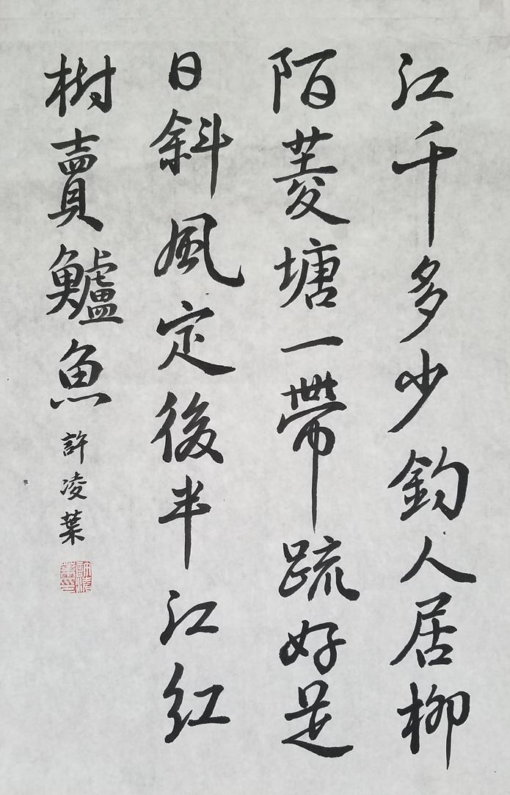
横山桥中心小学乡村学校少年宫书法组活动成绩

第八届全国中小学生硬笔书法大赛
特等奖 王若淳

武进区中小学生“党在我心中”书法比赛
二等奖：王若淳 杨佳艺
三等奖：杨 宛

武进区第七届中小学生规范汉字书写大赛硬笔书法
一等奖：王若淳
二等奖：袁一弘 杨 宛 杨佳艺 卞如嫣

